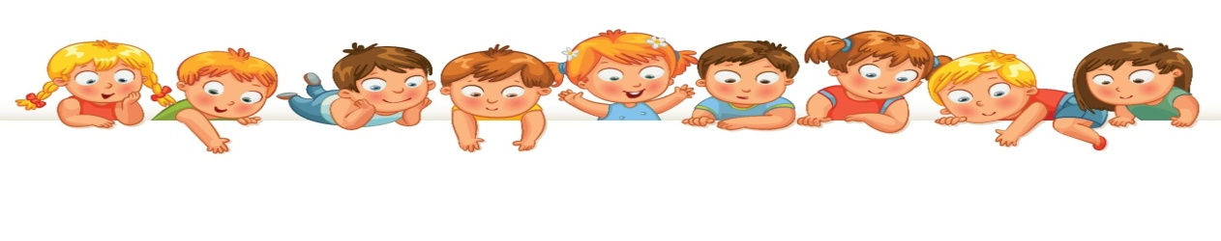

Консультация для родителей

Подвижные игры для родителей с детьми 5-6 лет

**«Сделай фигуру»**

*Инвентарь:* записи веселых детских песен («Чунга-чанга», «Жили у бабуси два веселых гуся», и т. п.), музыкальный центр.

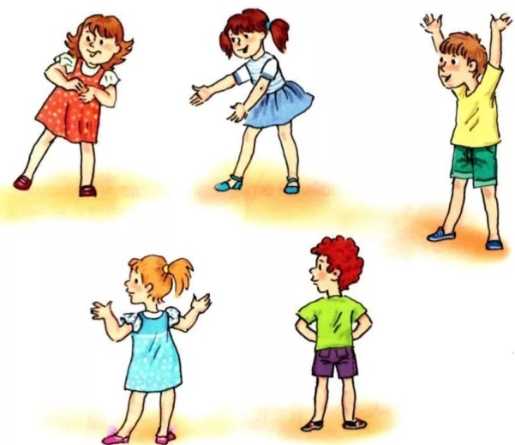Мама и ребенок встают на краю комнаты. Мама включает запись песенки на 15-20 секунд. Под музыку мама и ребенок разбегаются по комнате, выполняют танцевальные движении. Когда песенка перестает звучать, игроки останавливаются и принимают какую – либо позу. Каждый старается угадать, что за фигуру показал его напарник, отмечают наиболее удачную позу. Игру можно повторить 3-4 раза.

**«Кто самый ловкий»**

*Инвентарь:* 4 детских стульчика (или 4 подставки высотой 20-25 см), 20-24 пластмассовых кубика (ребро кубика 6-8 см)

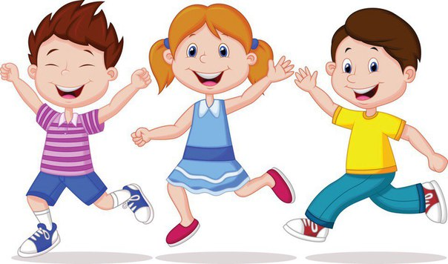На одной стороне комнаты становятся 2 стульчика на расстоянии друг от друга 1-1,5 м, мама и ребенок встают около каждого из них. На другой стороне комнаты, напротив первой пары стульев, на расстоянии 3-5 м ставятся другие 2 стульчика. На каждый стульчик кладется по 5-6 кубиков. По команде мамы «Раз, два, не зевай, кубик на пол не роняй!» игроки берут со стула по одному кубику и быстро идут с ним к другому стулу. Здесь они забирают второй кубик, ставят его на первый и несут оба кубика обратно. Этот путь игроки повторяют еще раз с пирамидкой (башенкой) из трех, а затем и четырех кубиков и т. д. Игру можно повторить 2-3 раза.

*Примечания.*

1)  Поддерживать рукой можно только нижний (первый) кубик, поправлять кубики в пути нельзя.

2)  Как только пирамидка из кубиков рушится, игрок прекращает соревнование и выходит из игры.

3)  Результаты каждого игрока можно записывать. Тогда после нескольких повторений игры подводятся итоги – кто из игроков набрал больше очков.

**«Завернись в ленту»**

*Инвентарь:* лента длинной 4-6 м.

Мама и ребенок прикрепляют концы ленты к своему поясу, и расходятся на всю ее длину к краям комнаты. Мама командует:

Будем мы с тобой кружиться

Будем вместе веселиться!

Раз, два, три, четыре, пять,

Начинаем мы играть!

Игроки начинают кружиться, стараясь как можно быстрее обвить ленту вокруг себя. Побеждает игрок, намотавший на себя больше ленты, чем соперник.

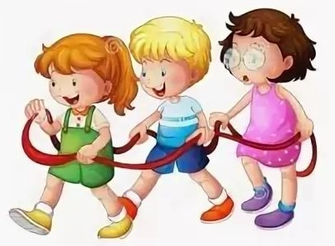

**«Удочка»**

*Инвентарь:* Веревка длинной 1,5-2 м, мешочек с песком весом 120-150г.

Мама встает в центре комнаты, в руках у нее веревка, к которой привязан мешочек с песком – это «удочка». На расстоянии 1,5 – 2 м. от мамы становится ребенок – «рыбка». Мама читает стихотворение:

Я веревочку кручу,

Рыбку я поймать хочу.

Раз, два, не зевай,

Выше ты подпрыгивай!

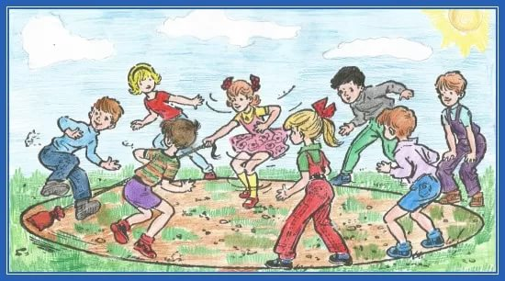Мама начинает вращать «удочку» как можно ближе к поверхности пола, ребенок подпрыгивает вверх, стараясь, чтобы мешочек не задел его ноги.

*Примечания:*

*1)* Перед игрой мама показывает и объясняет ребенку, как нужно подпрыгивать: сильно оттолкнуться от пола и подобрать ноги.

*2)* Периодически в игре нужно делать паузы, чтобы дать ребенку отдохнуть.

*3)* На непродолжительное время водящим может стать ребенок.